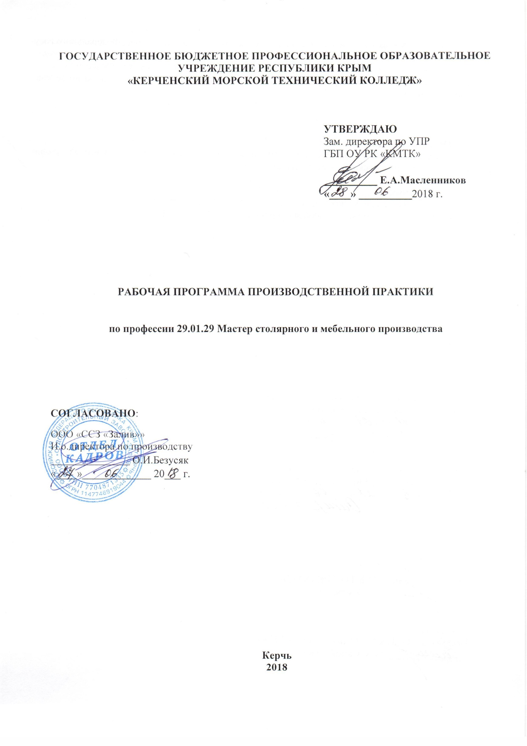
ГОСУДАРСТВЕННОЕ БЮДЖЕТНОЕ ПРОФЕССИОНАЛЬНОЕ

ГОСУДАРСТВЕННОЕ БЮДЖЕТНОЕ ПРОФЕССИОНАЛЬНОЕ ОБРАЗОВАТЕЛЬНОЕ УЧРЕЖДЕНИЕ РЕСПУБЛИКИ КРЫМ
«КЕРЧЕНСКИЙ МОРСКОЙ ТЕХНИЧЕСКИЙ КОЛЛЕДЖ»

УТВЕРЖДАЮ
Зам. директора по УПР
ГБП ОУ РК «КМТК»

__________ Е.А.Масленников
«____» __________2018 г.

РАБОЧАЯ ПРОГРАММА производственной практики

по профессии 29.01.29 Мастер столярного и мебельного производства

СОГЛАСОВАНО:
ООО «ССЗ «Залив»»
И.о.директора по производству
_______________ О.И.Безусяк
«____»_____________ 20___ г.

Керчь
2018

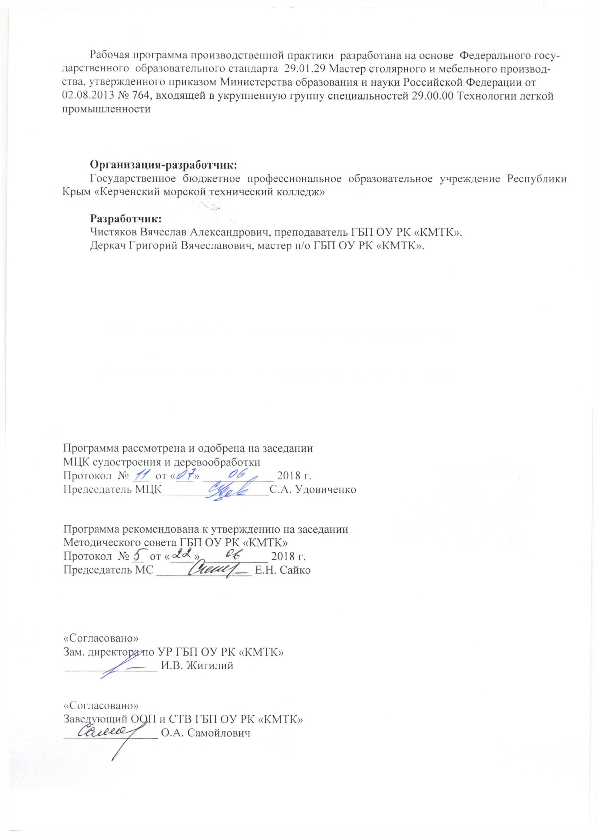
Рабочая программа производственной практики разработана на основе Федерального государственного образовательного стандарта 29.01.29 Мастер столярного и мебельного производства, утвержденного приказом Министерства образования и науки Российской Федерации от 02.08.2013 № 764, входящей в укрупненную группу специальностей 29.00.00 Технологии легкой промышленности

Организация-разработчик:
Государственное бюджетное профессиональное образовательное учреждение Республики Крым «Керченский морской технический колледж»

Разработчик:
Чистяков Вячеслав Александрович, преподаватель ГБП ОУ РК «КМТК».
Деркач Григорий Вячеславович, мастер п/о ГБП ОУ РК «КМТК».

Программа рассмотрена и одобрена на заседании
МЦК судостроения и деревообработки
Протокол № ___ от «___» ____________ 2018 г.

Председатель МЦК__________________С.А. Удовиченко

Программа рекомендована к утверждению на заседании
Методического совета ГБП ОУ РК «КМТК»
Протокол № __ от «____» ___________ 2018 г.
Председатель МС ________________ Е.Н. Сайко

«Согласовано»
Зам. директора по УР ГБП ОУ РК «КМТК»
________________ И.В. Жигилий

«Согласовано»
Заведующий ООП и СТВ ГБП ОУ РК «КМТК»
________________ О.А. Самойлович

СОДЕРЖАНИЕ

 | стр.
1. паспорт Программы ПРОИЗВОДСТВЕННОЙ практики | 4
2. результаты освоения ПРОГРАММЫ ПРОИЗВОДСТВЕННОЙ ПРАКТИКИ | 5
3. Тематический план и содержание ПРОГРАММЫ ПРОИЗВОДСТВЕННОЙ ПРАКТИКИ | 6
4. условия реализации программы ПРОИЗВОДСТВЕННОЙ ПРАКТИКИ | 10
5. Контроль и оценка результатов освоения ПРОГРАММЫ ПРОИЗВОДСТВЕННОЙ ПРАКТИКИ | 12
6. лист изменений, дополнений | 14

1. паспорт программы ПРОИЗВОДСТВЕННОЙ ПРАКТИКИ

1.1. Область применения программы
Программа производственной практики – является частью основной профессиональной образовательной программы в соответствии с ФГОС по профессии среднего профессионального образования (далее – СПО)29.01.29 Мастер столярного и мебельного производства, в части освоения основных видов профессиональной деятельности (ВПД):
ВПД 1. Изготовление столярных и мебельных изделий.
ВПД 2. Сборка изделий из древесины.

1.2. Цели и задачи примерной рабочей программы производственной практики требования к результатам освоения программы
Формирование у обучающихся практических профессиональных умений в рамках модулей программы подготовки квалифицированных рабочих, служащих (ППКРС) по основным видам профессиональной деятельности для освоения рабочей профессии, обучение трудовым приемам, операциям и способам выполнения трудовых процессов, характерных для соответствующей профессии и необходимых для последующего освоения ими общих и профессиональных компетенций по профессии:29.01.29 Мастер столярного и мебельного производства.
Требования к результатам освоения производственной практики.
В результате прохождения производственной практики по виду профессиональной деятельности:
«Изготовление столярных и мебельных изделий» обучающийся должен приобрести практический опыт:
- подбора и раскроя заготовок столярных и мебельных изделий;
- механической обработки деталей столярных и мебельных изделий;
- выполнения столярных соединений;
- ремонта и реставрации столярных и мебельных изделий;
- конструирования столярных изделий и мебели;
В результате освоения производственной практики по виду профессиональной деятельности:
«Сборка изделий из древесины» обучающийся должен приобрести практический опыт:
- сборки узлов, сборочных единиц и изделий из древесины и древесных материалов;
- установки крепежной арматуры и фурнитуры на изделия из древесины и древесных материалов;
- установки стекольных изделий и зеркал на изделия из древесины и древесных материалов;
- выполнения обшивки и обвязки изделий из древесины и древесных материалов обшивочными и обвязочными материалами;
- проверки точности и качества сборки, работы всех составных элементов изделия.

1.3. Общий объем времени, предусмотренный на освоение программы производственной практики:
Рабочая программа рассчитана на прохождение обучающимися производственной практики в объеме 972 часа, в том числе:
в рамках освоения ПМ.02 - 216 часов;
в рамках освоения ПМ.04 - 756 часов;
2. результаты освоения ПРОГРАММЫ ПРОИЗВОДСТВЕННОЙ ПРАКТИКИ

Результатом освоения программы производственной практики является овладение обучающимися видом профессиональной деятельности по профессии 29.01.29 Мастер столярного и мебельного производства, формирование общих и профессиональных компетенций, а также приобретение необходимых умений и опыта практической работы по профессии в рамках профессиональных модулей ПМ02, ПМ04 по основным видам профессиональной деятельности (ВПД):
ВПД 1. Изготовление столярных и мебельных изделий.
ВПД 2.Сборка изделий из древесины,
в том числе профессиональными (ПК) и общими (ОК) компетенциями:

Код | Наименование результата освоения программы практики
ПК 2.1 | Производить подбор и раскрой заготовок, механическую обработку деталей столярных и мебельных изделий.
ПК 2.2 | Выполнять столярные соединения.
ПК 2.3 | Ремонтировать и реставрировать столярные и мебельные изделия.
ПК 2.4 | Конструировать столярные изделия и мебель.
ПК 4.1 | Производить сборку узлов, сборочных единиц и изделий из древесины и древесных материалов.
ПК 4.2 | Устанавливать крепежную арматуру и фурнитуру на изделия из древесины и древесных материалов.
ПК 4.3 | Устанавливать стекольные изделия и зеркала на изделия из древесины и древесных материалов.
ПК 4.4 | Выполнять обшивку и обвязку изделий из древесины и древесных материалов обшивочными и обвязочными материалами.
ПК 4.5 | Проверять точность и качество сборки, работу всех составных элементов изделия.
ОК 1 | Понимать сущность и социальную значимость своей будущей профессии, проявлять к ней устойчивый интерес.
ОК 2 | Организовывать собственную деятельность, исходя из цели и способов ее достижения, определенных руководителем.
ОК 3 | Анализировать рабочую ситуацию, осуществлять текущий и итоговый контроль, оценку и коррекцию собственной деятельности, нести ответственность за результаты своей работы.
ОК 4 | Осуществлять поиск информации, необходимой для эффективного выполнения профессиональных задач.
ОК 5 | Использовать информационно-коммуникационные технологии в профессиональной деятельности.
ОК 6 | Работать в команде, эффективно общаться с коллегами, руководством, клиентами.
ОК 7 | Исполнять воинскую обязанность, в том числе с применением полученных профессиональных знаний (для юношей).

3. ТЕМАТИЧЕСКИЙ ПЛАН и содержаниеПРОИЗВОДСТВЕННОЙ ПРАКТИКИ

3.1. Количество часов на освоение программы производственной практики

Коды профессиональных компетенции | Наименование разделов практики | Кол-во часов | Производственная практика  (часов)
ПК 2.1 - 2.4 | Раздел 1. ПП.02 Изготовление столярных и мебельных изделий. | 540 | 972
ПК 4.1 – 4.5 | Раздел 2. ПП.04 Сборка изделий из древесины | 432
 | Всего | 972

3.2. Содержание производственной практики.

Наименование разделов производственной практики и тем | Содержание  (виды работ) | Объем часов
Раздел 1. ПП.02. Изготовление столярных и мебельных изделий. | Виды работ | 540
 | Раскрой брусковых деталей (оконных блоков). | 8
 | Раскрой брусковых деталей для изготовления плинтуса, перилл. | 7
 | Изготовление шиповых соединений в деталях дверных и оконных блоков. | 7
 | Ремонт мебельных изделий. | 7
 | Подготовка деталей из массива в отделке. | 7
 | Подготовка щитовых деталей мебели к облицовке. | 8
 | Подготовка щитовых облицованных деталей мебели к отделке | 7
 | Набор облицовок со шпона. | 7
 | Выполнение облицовок с элементами простого фигурного набора (в елку, шашку, крестом, в рамку) | 7
 | Облицовывание деталей в горячем прессе шпоном и пластиками. | 7
 | Оклеивание кромок деталей шпоном и кромочным пластиком. | 8
 | Шлифовка пластей деталей на шлифовальных станках. | 7
 | Раскрой деталей мебели из ламината. Выполнение раскроя плиточных материалов согласно рабочих чертежей и карт раскроя с учетом припусков на обработку. | 7
 | Сверление отверстий в деталях мебельных изделий под крепежную фурнитуру. | 7
 | Фрезерование фигурного профиля в брусковых деталях и деталях мебели. | 7
 | Выполнение сборки элементов оконного блока в винтовых приспособлениях на клею и нагелях. | 8
 | Выполнение чернового раскроя брусковых деталей на круглопильных станках с учетом припусков на обработку. | 7
 | Выполнение строгания брусковых деталей в рейсмусовых станках для приведения в размер по толщине. | 7
 | Выполнение торцовки деталей на круглопильных станках для приведения в размер по длине. | 7
 | Выполнение фрезеровки фигурного профиля в брусковых деталях при изготовлении перил. | 7
 | Выполнение фрезеровки фигурного профиля в брусковых деталях при изготовлении плинтуса. | 8
 | Выполнение фрезерования кромок щитовых деталей ручным эл. фрезером. | 7
 | Выполнение фрезеровки фигурного профиля при изготовлении наличников. | 7
 | Выполнение снятия свесов шпона после поклейки в горячем прессе щитовых деталей. | 7
 | Выполнение чистовой обрезки щитовых деталей на круглопильных станках. | 7
 | Выполнение сверления отверстий под крепежную фурнитуру на сверлильном станке. | 8
 | Изготовление ножек стола журнального на токарном станке. | 7
 | Выполнение шлифования поверхности щитовых деталей мебели. | 7
 | Выполнение сверления отверстий под шканты в торце и пласти деталей, установка шкантов на клею, сборка соединения. | 7
 | Выполнение разметки углового соединения на шпонку.Выполнение долбления паза под шпонку в торцах деталей, сборка соединения на клею. | 7
 | Выполнение устранения загрязнений на поверхности деталей.Выполнение заделок вмятин ,царапин, трещин на поверхности облицовок. Устранение поднятия шпона на поверхности изделия. | 8
 | Выполнение замены стекол в дверцах мебельных изделий и замена стеклянных полочек. | 8
 | Выполнение замены изношенной крепежной и лицевой фурнитуры. | 8
 | Раскрой деталей мебели из ламината. Выполнение раскроя плиточных материалов согласно рабочих чертежей и карт раскроя с учетом припусков на обработку. | 24
 | Оклеивание кромок деталей шпоном и кромочным пластиком. | 8
 | Оклеивание кромок деталей кромочным пластиком. | 24
 | Выполнение сверления отверстий под крепежную фурнитуру на сверлильном станке. | 40
 | Выполнение сверления отверстий под шканты в торце и пласти деталей, установка шкантов на клею. | 32
 | Установка крепежной фурнитуры на изделия. | 32
 | Выполнение чернового раскроя брусковых деталей на круглопильных станках с учетом припусков на обработку. | 16
 | Выполнение строгания брусковых деталей в рейсмусовых станках для приведения в размер по толщине. | 16
 | Выполнение торцовки деталей на круглопильных станках для приведения в размер по длине. | 16
 | Выполнение фрезеровки фигурного профиля в брусковых деталях при изготовлении перил. | 8
 | Выполнение фрезеровки фигурного профиля в брусковых деталях при изготовлении плинтуса | 8
 | Раскрой деталей мебели из ламината. Выполнение раскроя плиточных материалов согласно рабочих чертежей и карт раскроя с учетом припусков на обработку. | 16
 | Оклеивание кромок деталей кромочным пластиком | 16
 | Выполнение сверления отверстий под крепежную фурнитуру на сверлильном станке. | 24
 | Выполнение сверления отверстий под шканты в торце и пласти деталей, установка шкантов на клею. | 20
Раздел 2. ПП.04  Сборка изделий из древесины | Виды работ | 432
 | Сборка узлов мебельных изделий на стяжках и комформатах. | 28
 | Сборка узлов в изделие. | 40
 | Установка роликовых опор выдвижных ящиков. | 24
 | Выполнение по детальной , по узловой отделки разобранного изделия. | 8
 | Обивка мягких элементов мебели поролоном и латексными материалами. | 8
 | Обивка мебели тканевыми материалами | 8
 | Установка роликовых опор выдвижных ящиков. | 8
 | Навеска и подгонка фасадов мебельных изделий. | 8
 | Проверка работы крепежной фурнитуры, петель, роликовых опор, механизмов раскладной мебели. | 8
 | Устранение недостатков в работе механизмов и петель, установка лицевой фурнитуры на лакированное изделие. | 16
 | Выполнение сборки элементов оконного блока в винтовых приспособлениях на клею и нагелях. | 24
 | Выполнение сборки узлов тумбы прикроватной конфирматах, стяжках. | 29
 | Выполнение сборки узлов стола одно тумбового на конфирматах, стяжках, сборка подстолья и установка крышки на шкантах или пластиковых сегментах. | 27
 | Выполнение сборки узлов стола журнального на конфирматах, стяжках, сборка подстолья и установка крышки на шкантах или пластиковых сегментах. | 8
 | Выполнение сверления отверстий под петлю защелку, установка петель на шурупы. | 32
 | Установка полкодержателей, роликовых ящичных опор. | 32
 | Выполнение установки ручек, врезки замков, установка вешалок. | 24
 | Выполнение установки карточных и рояльных петель. | 32
 | Выполнение установки стеклянных полок на полкодержателях. | 16
 | Выполнение установки стекол на штапик в дверцах мебельных изделий. | 16
 | Выполнение установки стеклянных дверей на металлические петли держатели. | 14
 | Выполнение установки зеркал. | 22
ВСЕГО |  | 972

4. условия реализации программы производственной ПРАКТИКИ

4.1. Требования к минимальному материально-техническому обеспечению
Реализация программы производственной практики предполагает наличие мастерских: столярная, механической обработки древесины, сборки изделий из древесины, а также прохождение производственной практики на ООО «СЗ «Залив» и предприятиях города.
Оборудование мастерских и рабочих мест мастерских:
1.Столярная:
- рабочие места по количеству обучающихся;
- верстаки,
- заточные станки.
- наборы столярных инструментов;
- приспособления для выполнения столярных работ.
- материал и заготовки для выполнения столярных работ.
2.Механической обработки древесины:
- рабочие места по количеству обучающихся;
- заготовки изделий и узлов для выполнения столярных работ;
- наборы фрез;
- пилы дисковые;
- станки деревообрабатывающие: станок фуговальный 2 шт., станки круглопильные – 3шт, станок сверлильный вертикальный - 1 шт., станок сверлильный горизонтальный – 1 шт., станок фрезерный – 2 шт., станок рейсмусовый - 1 шт., станок токарный - 1 шт., станок заточной – 1 шт., пресс гидравлический – 1 шт.
3.Сборки изделий из древесины:
- рабочие места по количеству обучающихся;
- приспособления для выполнения сборочных работ;
- ручной эл. инструмент;
Производственная практика может проходить на рабочих местах предприятия.

4.2. Информационное обеспечение обучения
Перечень учебных изданий, Интернет – ресурсов, дополнительной литературы
Основные источники:
Дополнительные источники:
- Деревообрабатывающие станки и инструменты Амалицкий В. В., Амалицкий В. В.(СПО)
- Деревообрабатывающие станки Коротков В. И.
- Мастер столярного и мебельного производства Клюев Г. И.
- Материаловедение (деревообработка) Степанов Б. А.
- Охрана труда (деревообработка) Обливин В. Н., Гренц Н. В.
- Плотник (повышенный уровень) Клюев Г. И.
- Столяр (базовый уровень) Клюев Г. И.)
- Столяр (повышенный уровень) Клюев Г. И.
- Столяр строительный (повышенный уровень)Клюев Г. И.
- Столяр строительный (базовый уровень)Клюев Г. И.
- Технология производства мебели Клюев Г. И.
- Технология деревообработки Рыкунин С. Н.,Кандалина Л. Н.
- Технология плотничных,столярных, стекольных и паркетных работ: Практикум Ивилян И. А., Кидалова Л. М.
- ГОСТ 6799-2005 Стеклоизделия для мебели.
- ГОСТ 19120-93 Мебель для сиденья и лежания. Диваны - кровати, диваны, кресла-кровати, кресла для отдыха, кушетки, тахты, скамьи, банкетки. Методы испытаний

ГОСТ 17743-86 Технология деревообрабатывающей и мебельной промышленности. Термины и определения
- ГОСТ 17524.2-93 Мебель для предприятий общественного питания. Функциональные размеры мебели для сидения
- ГОСТ 19195-89 (СТ СЭВ 6472-88) Мебель. Методы испытаний крепления дверей с вертикальной и горизонтальной осью вращения
- ГОСТ 9330-76 шиповые соединения
- ГОСТ 13025.3-85 Мебель бытовая. Функциональные размеры столов
- ГОСТ 19301.1-94 Мебель детская дошкольная. Функциональные размеры столов
- ГОСТ 12029-93 (ИСО 7173-89) Мебель. Стулья и табуреты. Определение прочности и долговечности

4.3. Общие требования к организации образовательного процесса производственной практики
Организацию и подготовку производственной практики осуществляет Служба содействия трудоустройству выпускников и организации производственной практики на основании положения «О службе содействия трудоустройству выпускников и организации производственной практики» , заместитель директора по УПР, старший мастер, руководитель производственной практики от колледжа.
Производственная практика студентов проводится в организации на основе прямых договоров по целевому обучению специалистов, заключаемых между колледжем и организацией.
Индивидуальные договора на каждого студента оформляет и заключает руководитель производственной практики от колледжа на основании прямых договоров по целевому обучению специалистов.
Обучающимся и их родителям, а так же лицам их заменяющих, предоставляются право самостоятельного подбора организации для прохождения производственной практики.
В период прохождения производственной практики обучающиеся могут зачисляться на вакантные должности, при их наличии, если работа соответствует требованиям производственной практики.
К производственной практике допускаются обучающиеся, успешно освоившие междисциплинарные курсы (МДК) и программы учебных практик и не имеющие медицинских противопоказаний согласно приказу Министерства здравоохранения и социального развития Российской Федерации от 12 апреля 2011 г. N 302н.
В период прохождения производственной практики, с момента зачисления обучающихся, на них распространяются требования охраны труда и правила внутреннего трудового распорядка, действующие в организации, а также трудовое законодательство, в том числе в части государственного социального страхования, оформляется дневник по практике.
Во время производственной практики на рабочих местах предприятия обучающиеся в составе рабочих бригад самостоятельно выполняют работы, предусмотренные квалификационными характеристиками для мастера столярного и мебельного производства 3-го разряда.
Формой контроля знаний и умений обучающихся при проведении производственной практики является текущий контроль и промежуточная аттестация (ДЗ - дифференцированный зачет).
4.4. Кадровое обеспечение производственной практики
Реализация программы подготовки квалифицированных рабочих, служащих по профессии среднего профессионального образования должна обеспечиваться педагогическими кадрами, имеющими среднее профессиональное или высшее профессиональное образование, соответствующее профилю преподаваемой дисциплины (модуля). Мастера производственного обучения должны иметь на 1-2 разряда по профессии рабочего выше, чем предусмотрено образовательным стандартом для выпускников. Опыт деятельности в организациях соответствующей профессиональной сферы является обязательным для преподавателей, отвечающих за освоение обучающимся профессионального цикла, эти преподаватели и мастера производственного обучения должны проходить стажировку в профильных организациях не реже одного раза в 3 года.
5. Контроль и оценка результатов освоения ПРОИЗВОДСТВЕННОЙ ПРАКТИКИ

Контроль за проведением производственной практики осуществляется руководителем практики в процессе проведения занятий, самостоятельного выполнения обучающимися производственных работ, выполнения проверочных работ.

Оценка результатов освоения учебной практики проводится в соответствии с «Положением о производственной практике»
Результаты  (освоенные профессиональные и общие компетенции) | Основные показатели оценки результата
ПК 2.1 Производить подбор и раскрой заготовок, механическую обработку деталей столярных и мебельных изделий. | 1.Правильность подбора материала.  2.Соблюдение безопасных приемов работы при выполнении работ на деревообрабатывающем оборудовании.  3. Соблюдение тех. процесса изготовления деталей столярных и мебельных изделий.  4. Соответствие деталей столярных и мебельных изделий технической документации.  5. Качество изготовления деталей столярных и мебельных изделий
ПК 2.2. . Выполнять столярные соединения. | 1.Правильность подбора материала.  2.Соблюдение безопасных приемов работы при выполнении работ на деревообрабатывающем оборудовании.  3. Соблюдение тех. процесса изготовления столярных соединений.  4. Соответствие столярных соединений технической документации.  5. Качество изготовления столярных соединений
ПК 2.3. Ремонтировать и реставрировать столярные и мебельные изделия. | 1.Соблюдение безопасных приемов работы при выполнении работ на деревообрабатывающем оборудовании  2.Правильность определения дефектов и повреждений столярных и мебельных изделий.  3.Правильность подбора материала.  4.Соблюдение тех. процесса ремонта и реставрации.  5.Качество выполнения работ.
ПК 2.4. Конструировать столярные изделия и мебель. | 1.Технологичность.  2. Соответствие выполняемым функциям.  3. Материалоемкость.  4.Простота в эксплуатации.  5. Соответствие гостам конструкции столярных изделий.
ПК 4.1. Производить сборку узлов, сборочных единиц и изделий из древесины и древесных материалов. | 1.Соблюдение безопасных приемов работы при сборке изделий из древесины и древесных материалов.  2. Соблюдение тех. процесса сборки изделий из древесины и древесных материалов  3. Правильность сборки изделий из древесины и древесных материалов.  4. Качество сборки изделий из древесины и древесных материалов  5. Соответствие технической документации.
ПК 4.2.Устанавливать крепежную арматуру и фурнитуру на изделия из древесины и древесных материалов. | 1.Соблюдение безопасных приемов работы при установке крепежной арматуры и фурнитуры.  2. Соблюдение тех. процесса при установке крепежной арматуры и фурнитуры  3. Правильность установки крепежной арматуры и фурнитуры.  4. Качество установки крепежной арматуры и фурнитуры  5. Соответствие технической документации.
ПК 4.3.Устанавливать стекольные изделия и зеркала на изделия из древесины и древесных материалов. | 1.Соблюдение безопасных приемов работы при установке стекольных изделий и зеркал.  2. Соблюдение тех. процесса при установке стекольных изделий и зеркал  3. Правильность установки установке стекольных изделий и зеркал.  4. Соответствие технической документации.
ПК 4.4.Выполнять обшивку и обвязку изделий из древесины и древесных материалов обшивочными и обвязочными материалами. | 1.Соблюдение безопасных приемов работы при обшивке и обвязке изделий из древесины и древесных материалов.  2. Соблюдение тех. процесса при обшивке и обвязке изделий из древесины и древесных материалов  3. Правильность обшивки и обвязки изделий из древесины и древесных материалов.  4. Качеств обшивки и обвязки изделий из древесины и древесных материалов  5. Соответствие технической документации..
ПК 4.5. Проверять точность и качество сборки, работу всех составных элементов изделия. | 1.Соответствие технической документации.  2. Соответствие ГОСТам точности сборки.  3.Правильность работы всех составных элементов изделия  4.Точность и правильность работы петель, прилегание фасадов.  5. Соответствие внешнего вида изделия требованиям качества.
OK 1. Понимать сущность и социальную значимость будущей профессии, проявлять к ней устойчивый интерес. | - демонстрация интереса к будущей профессии.
ОК 2. Организовывать собственную деятельность, исходя из цели и способов ее достижения, определенных руководителем. | - обоснование выбора и применения методов и способов решения профессиональных задач в области разработки технологических процессов;  - демонстрация эффективности и качества выполнения профессиональных задач.
ОК 3. Анализировать рабочую ситуацию, осуществлять текущий и итоговый контроль, оценку и коррекцию собственной деятельности, нести ответственность за результаты своей работы. | - демонстрация способности принимать решения в стандартных и нестандартных ситуациях и нести за них ответственность.
ОК 4. Осуществлять поиск информации, необходимой для эффективного выполнения профессиональных задач. | - нахождение и использование информации для эффективного выполнения профессиональных задач, профессионального и личностного развития.
ОК 5. Использовать информационно-коммуникационные технологии в профессиональной деятельности. | - демонстрация навыков использования информационно-коммуникационные технологии в профессиональной деятельности.
ОК 6. Работать в команде, эффективно общаться с коллегами, руководством, клиентами. | - взаимодействие с обучающимися, преподавателями и мастерами в ходе обучения.  - проявление ответственности за работу подчиненных.
ОК 7. Исполнять воинскую обязанность, в том числе с применением полученных профессиональных знаний (для юношей). | - демонстрация готовности к исполнению воинской обязанности.

6.ЛИСТ ИЗМЕНЕНИЙ, ДОПОЛНЕНИЙ

Дата внесения изменении, дополнений | Номер листа/раздела рабочей программы | Краткое содержание изменения | Основания для внесения изменений | Подпись лица, которое вносит изменения

